Департамент образования администрации Волгограда
Красноармейское территориальное управление
муниципальное дошкольное образовательное учреждение детский сад
комбинированного вида № 326 Красноармейского района г. Волгограда
_____________________________________________________________________________

МАСТЕР – КЛАСС
для воспитателей дошкольных образовательных учреждений

ТЕМА:
«Использование многофункционального развивающего пособия
в развитии речи у дошкольников с ОНР».

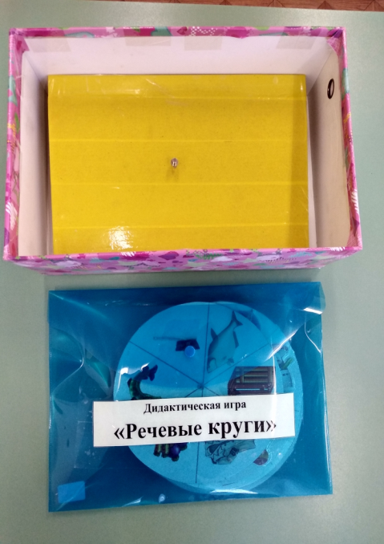

Воспитатель
высшей квалификационной категории
Смирнова Татьяна Владимировна

Актуальность выбранной темы:

- Одна из важнейших задач в современном образовании – это совершенствование логопедической работы, направленной на устранение и закрепление речевых нарушений у детей с общим недоразвитием речи.
- Наиболее эффективным средством развития речи у детей является – игра или развивающее пособие, которые не только закрепляют речевые умения, но и развивают у детей такие психические процессы, как мышление, внимание, память, учат быть самостоятельными, усидчивыми.
Цель мастер-класса:
- передать воспитателям опыт работы с данным развивающим пособием.
Задачи:
- расширить представления участников мастер-класса о различных вариантах применения данного пособия в работе с детьми с ОНР,
- совместно повторить цели каждого варианта игры,
- провести игры с участниками мастер-класса.
Методы и приемы:
- наглядный;
- репродуктивный;
- практический.
Целевая аудитория мастер-класса:
- воспитатели дошкольных образовательных учреждений Красноармейского района г. Волгограда.
Организационные параметры мастер-класса:
- мастер-класс состоит из одной встречи;
- рекомендованное время встречи-20 минут;
- количество участников - до 10 человек.
Требования к материальному обеспечению мастер-класса:
- проектор, экран, презентация опыта;
- многофункциональное развивающее пособие.
Алгоритм технологии мастер-класса:
- презентация педагогического опыта работы.
- представление системы работы.
- проведение практической работы.

Пояснительная записка.
Пособие состоит из основы – это картонная доска, желтого цвета, длина которой равна 44 см, ширина равна 31 см. На ней закреплены два шурупа, куда одеваются два картонных круга диаметром 19, 5 см.
Круги свободно поворачиваются, не соприкасаясь друг с другом. Они разбиты на 6 секторов, где изображены картинки с разными предметами. В пособии 18 кругов, в них задания и упражнения из образовательной области: «Речевое развитие». Все круги ламинированы.
Сверху на круги устанавливается картонная крышка с прорезью в виде ромба, длиной 39 сантиметров и шириной 24 сантиметра. В получившемся окне дети согласно полученному заданию будут подбирать пары картинок изображенных на секторах, вращая круги с боковых неприкрытых сторон.
Хранятся круги в пластиковой папке с названием игры. На обратной стороне кругов написано название игры, цель, для удобства в пользовании, пара кругов обозначена маленькими кружочками одного цвета.
Инструкция по работе с пособием.
Данное пособие может использоваться в работе с детьми старшего дошкольного возраста с ОВЗ воспитателем или учителем-логопедом с подгруппой или индивидуально. В этом случае один ребенок крутит круг находящийся слева, устанавливает свою картинку, второй ребенок вращает круг справа и устанавливает подходящую картинку в окошке в виде ромбика, рассуждая, и договариваясь друг с другом. После выполнения упражнения или задания дети могут продолжить использовать круги с другими вариантами. Также оно может использоваться двумя подгруппами детей, по два ребёнка. Дети выполняют аналогичные действия или упражнения, но договариваясь в паре. Пособие может использоваться одним ребенком, тогда он вращает левый и правый круги, соотнося картинки по определенной теме.

Варианты игр
«Подбери слова по рифме»
Цель: упражнять детей в подборе слов в рифму. Развивать фонематический слух, внимание, четкость произношения.
Инструкция. Предложить ребенку (детям) поворачивая круги, соотносить картинки, подходящие по рифме, проговаривая, например: кефир – зефир, лук – жук, мышка – шишка. Также можно закрепить умение ребенка делить слова на слоги, называть количество слогов.
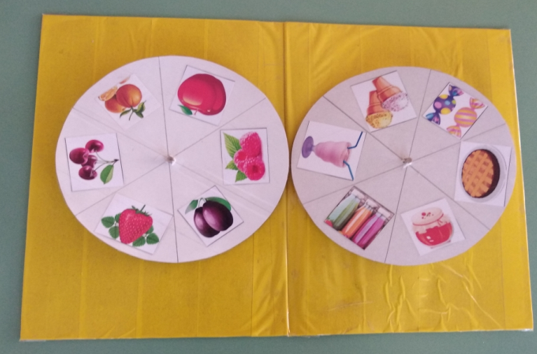

«Подбери прилагательное к существительному»
Цель: упражнять в согласовании существительных и прилагательных в роде и числе. Закреплять умение ориентироваться на окончание слов при согласовании их друг с другом. Совершенствовать навыки образования слова при помощи суффиксов. Активизировать словарь прилагательными.
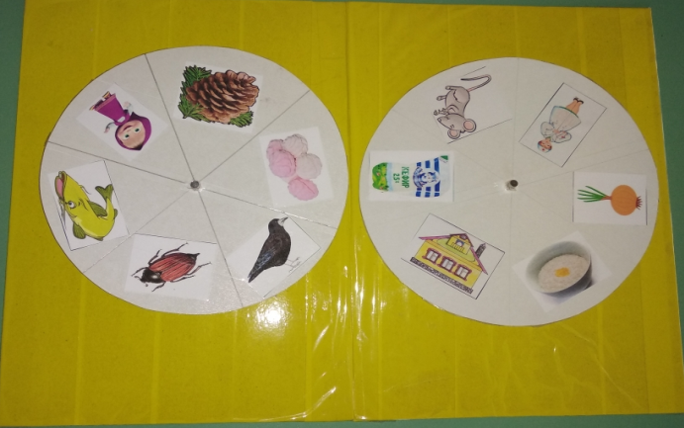
Инструкция. Предложить ребенку (детям) поворачивая круги соотнести картинки, подходящие по смыслу все варианты согласовывая окончания, проговаривая, например: малиновая карамель, малиновый сок, малиновое мороженное, малиновый коктейль, малиновое варенье, пирог из малины.

«Жадина»
Цель: учить согласовывать местоимения «мой», «моя», «моё» с существительными и прилагательными; расширять и активизировать словарный запас детей.
Инструкция. Предложить ребенку (детям) поворачивая круги соотнести картинки: предмет женского рода с рисунком-схемой – «девочкой», предмет мужского рода с рисунком-схемой – «мальчик», предмет среднего рода с рисунком-схемой «солнышко».

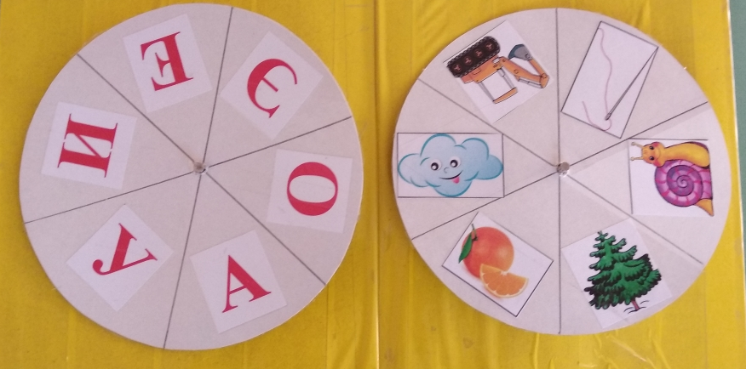

«Найди слово на нужную букву»
Цель: учить подбирать слова на соответствующую гласную (согласную) букву, закреплять гласные (согласны) буквы, развивать фонематический слух, расширять словарный запас.
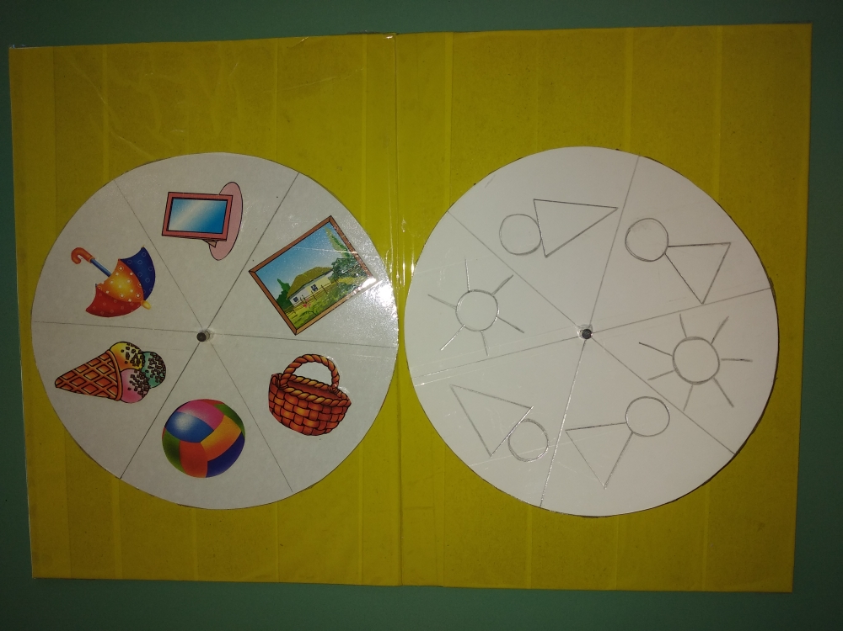
Инструкция. Предложить ребенку (детям) поворачивая круги соотносить картинки так, чтобы первая гласная (согласная) буква слова совпадала с соответствующей гласной (согласной) буквой на втором круге. Можно попросить ребенка определить количество слогов в слове.

«Сколько слогов в слове?»
Цель: упражнять в умении определять и называть количество слогов в слове, развивать фонематический слух, расширять словарный запас.
Инструкция. Предложить ребенку (детям) поворачивая круги соотносить картинку предмета с цифрой на втором круге, подбирая так, чтобы количеством слогов данного слова соответствовало цифре.

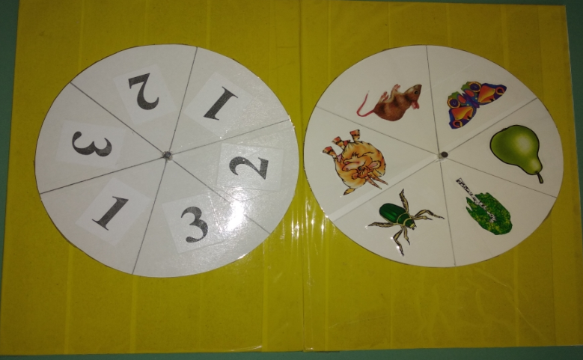

«Подбери слово к схеме»
Цель: учить звуко-буквенному анализу слова, развивать фонематический слух, учить правильно поизносить звуки, развивать память, внимание, мышление.
Инструкция. Предложить ребенку сначала назвать звук, на который им нужно подобрать картинку на одном из кругов, дать ему соответствующую характеристику (согласный, твердый - мягкий, звонкий – глухой) и расскажет о положении звука в слове (в начале, середине, в конце). Затем, поворачивая второй круг со схемами слов побрать соответствующую картинку к схеме.
Также можно предложить ребенку придумать свои слова с соответствующим звуком (с мягким, твердым).

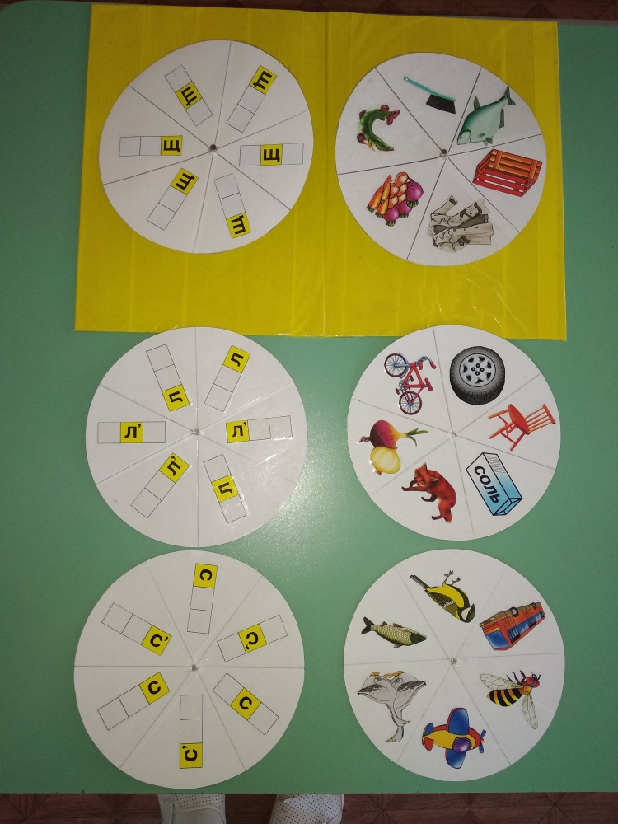

«Говорящие слова»

Цель: учить детей образовывать новые слова из двух основ, развивать связную речь, пополнять словарный запас, закреплять навыки чтения.
Инструкция:
1-вариант. Предложить ребенку назвать предметы, которые изображены на одном из кругов, подобрать к ним карточки со словами, написанных на втором круге. Попросить назвать два слова, из которых состоит сложное слово, например: самокат – сам, катится; кофеварка – кофе, варить.
2-й вариант. Использовать карточки для развития внимания, памяти. Попросить ребенка запомнить карточки с картинками (словами). А затем отвернуться. Закрыть 1-2 карточки, предложить ребенку сказать, что изменилось, чего не стало.

